Ход урока

Планируемые результаты | Деятельность учителя | Деятельность учащихся | Время
1.Самоопределение к деятельности.
Личностные: самоопределение, мотивация к выполнению учебной задачи, самооценка социальной роли «хорошего ученика». | - Здравствуйте ребята!  День наступил прекрасный,  Потому, что в нем вы и я!  - А девизом нашего сегодняшнего урока будут такие слова: «Чтобы беречь землю, природу, надо её полюбить, чтобы её полюбить – надо её знать». И мы сегодня на уроке буде узнавать новое о природе, о экосистеме. | Дети приветствуют учителя, проверяют свою готовность к уроку. | 2 мин
2. Актуализация знаний.
Регулятивные: принятие и сохранение учебной задачи.  Личностные: формирование учебно-познавательного интереса к новому учебному материалу.  Коммуникативные; планирование учебного сотрудничества с учителем и сверстниками, формирование диалогической и монологической речи.  Познавательные: умение анализировать, синтезировать, классифицировать, устанавливать причинно-следственные связи. | -На прошлом уроке вы узнали о том, что в экосистеме нет ничего лишнего. Что это значит?  -Значит ли это, что экосистема может существовать без посторонней помощи? Докажите.  -Как можно назвать эту приспособленность организмов?  -Попробуйте узнать часть экосистемы по группе ключевых слов, чтобы выстроить общую схему системы.  (слайд 1.1.) Дыхание, прозрачность, газ.  (слайд 1.2.) Течение, прозрачность, жидкость.  (слайд 1.3.) Свет, тепло, энергия.  (слайд 1.4.) Углекислый газ, кислород, рост.  (слайд 1.5.) Минеральные вещества, питание, остатки организмов.  (слайд 1.6.) Движение, питание, рост.  (в ходе данной работы на магнитной доске дети постепенно создают таблицу экологической системы)  - Подведём итог: что же такое - экосистема? | -Всё, что в ней производится, полностью используется её обитателями.  -Обитатели экосистемы приспособились к совместной жизни.  -Сообщество.  (воздух)  (вода)  (солнце)  (производители)  (разрушители)  (потребители)  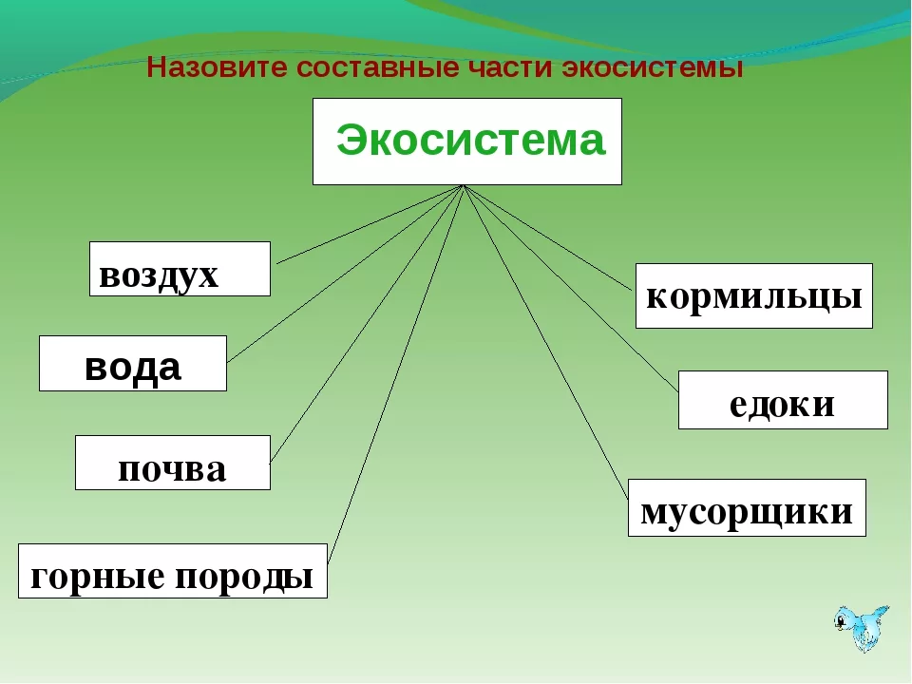  -Единство живой и неживой природы, в котором сообщество живых организмов разных «профессий» способно совместными усилиями поддерживать круговорот веществ. | 5 мин
3. Постановка учебной задачи.
Регулятивные: оценка выяснение и осознание учащимися того, что уже усвоено и что еще подлежит усвоению.  Познавательные: умение структурировать знания; анализ объектов с целью выявления признаков; выбор оснований и критериев для сравнения, классификации объектов.  Познавательные: умение структурировать знания; анализ объектов с целью выявления признаков; выбор оснований и критериев для сравнения, классификации объектов. | -Чтобы определить тему и цель сегодняшнего урока, помогите решить проблемную ситуацию. Месяц назад один из садоводов со мной поделились отростками цветка. Часть отростков я посадила в горшочек, часть отростков – оставила в воде. Сравните их.  -Почему отростки, оставленные в воде, отстают в развитии?  -Как вы считаете, почва является частью экосистемы?  -А какой частью экосистемы? Живой или неживой?  -(слайд 2.1.) Попробуйте сформулировать тему урока. (слайд 2.2.)  -Постараемся ответить на этот вопрос. Что для этого нужно знать?  -Проверьте себя. (слайд 2.3.) Все ли вопросы поставили?  -(слайд 2.4.) Найти ответы на эти вопросы и будет целью урока. | -Цветок в горшке большой, пышный, цветущий; ростки, оставленные в воде отстают в развитии.  -Для роста растений нужна не только вода, но и минеральные соли, поэтому растения нужно сажать не в банку с водой, а в почву, почва – опора для растений.  -Да  (Дети пытаются определить место почвы в схеме экосистемы)  (Почва – часть экосистемы?)  1.Что такое почва? 2.Из чего состоит почва?  3.Как почва связана с другими частями экосистемы? 4.Какова роль почвы в экосистеме? | 4 мин
4. Открытие нового знания. Построение проекта выхода из затруднения.
Регулятивные: моделирование, решение проблемы, построение логической цепи рассуждений, доказательство, выдвижение гипотез и их обоснование;  Познавательные: осуществлять поиск необходимой информации для выполнения учебных заданий с использованием учебной литературы, энциклопедий, справочников;  Осуществлять анализ объектов с выделением существенных и несущественных признаков; Устанавливать причинно-следственные связи в изученном круге явлений; Моделировать, осуществлять запись (фиксацию),использовать знаково-символические средства( модели, схемы)для решения задач, выдвижение гипотез и их обоснование; доказательство; Умение анализировать, обобщать и сравнивать; выбирать наиболее эффективные способы; решения задач; самостоятельное создание алгоритмов деятельности при решении творческого и поискового характера.  Коммуникативные: Договариваться и приходить к общему решению в совместной деятельности, в том числе в ситуации столкновения интересов; Допускать возможность существования у людей различных точек зрения, в том числе не совпадающих с его собственной; Ориентироваться на позицию партнера в общении и взаимодействии;  формулировать собственное мнение и позицию.  Регулятивные: планировать свои действия в течение урока;  контролировать и корректировать своё поведение с учётом  установленных правил  Познавательные УУД: устанавливать причинно-следственные связи между явлениями; использовать знаково-символические средства, в том числе  элементарные модели и схемы для решения учебных задач;  Познавательные УУД: устанавливать причинно-следственные связи между явлениями;  Коммуникативные УУД: включаться в диалог и коллективное обсуждение с учителем и сверстниками, проблем и вопросов; формулировать ответы на вопросы; высказывать мотивированное, аргументированное суждение по теме урока;  Регулятивные УУД: сохранять учебную задачу урока;  Познавательные УУД: устанавливать причинно-следственные связи между явлениями;  Коммуникативные УУД: включаться в диалог и коллективное обсуждение с учителем и сверстниками, проблем и вопросов,  Регулятивные УУД: сохранять учебную задачу урока; | -Ребята как вы сами думаете, что такое почва?  -Сравним ваши ответы с определением учёных. Откройте учебник.  -(слайд 4) Какое слово главное в определении понятия «почва»?  -Как понимаете это слово?  - Плодородие – главное свойство почвы. Выясним состав почвы и узнаем почему. Для этого предлагаю вам выполнить несколько опытов (слайд 5.), т.к. именно они помогают человеку раскрыть тайны природы. Полученную информацию будем фиксировать на доске в виде схемы «Состав почвы». (учитель записывает на доске «Состав почвы»)  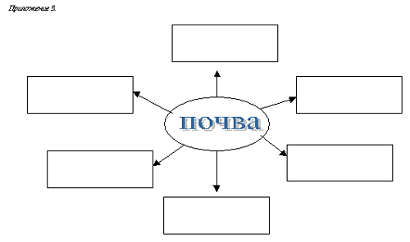  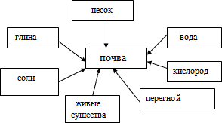  Сейчас мы будем с вами выполнять интересные опыты с почвой.  - Сначала дети 1 варианта будут учёными – практиками: они будут выполнять опыт. Дети 2 варианта – учёными – теоретиками: они будут наблюдать и делать выводы. Потом поменяетесь ролями.  Опыт №1 (слайд 5.2)  -Какую работу нужно выполнить «практикам»?  -Какова задача «теоретиков»?  (ученики выполняют опыт)  -«Теоретики», что вы наблюдали?  -Какой вывод можно сделать?  Опыт №2. (слайд 6)  -Какую работу нужно выполнить «практикам»?  -Какова задача «теоретиков»?  (ученики выполняют опыт)  -«Теоретики», что вы наблюдали?  -Какой вывод можно сделать?  -А может это не вода? Кто может предложить другой способ проверки?  -Нагрею немного почвы, прикрыв тарелочку стеклом. Что видите на стекле?  -Как это получилось?  -Ваше предположение оказалось верным. В почве есть вода. Дополним схему.  Вода  Почва  Кислород  Опыт №3 (выполняет учитель).  -Я продолжаю нагревать почву. Что вы видите и чувствуете?  -Это сгорает перегной или гумус.  -Послушайте: пере-гной. Что гниёт в почве?  -Перегной придаёт почве тёмный цвет.  Опыт №4 (слайд 7)  -Какую работу нужно выполнить «практикам»?  -Какова задача «теоретиков»?  -«Теоретики», что вы видите на поверхности воды?  -Из чего образовался осадок?  -Как вы считаете, откуда в почве песок и глина?  -Кто может дополнить схему?  Почва  Соли  Перегной  Глина  Песок  Опыт №5 (выполняет учитель).  -Я беру несколько капель воды из стакана, в котором находилась почва. Помещаю на чистое стекло, нагреваю. Что случилось с водой?  -Посмотрите на стекло. Что видите?  -Что это?  -Как образуются соли в почве?  -Проверьте свои гипотезы с информацией учебника.  -Дополните схему.  Почва  Живые существа  -Давайте подробнее поговорим о видах почв и заполним таблицу, которая лежит у вас на парте. Но пере тем как приступить к зданию посмотрите видео фрагмент из которого вы выберете главную информацию и сможете заполнить таблицу.  -А теперь давайте заполним с вами таблицу .  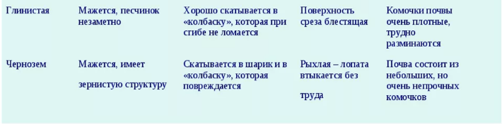  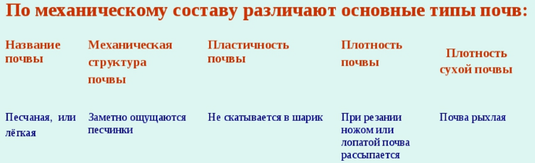 | -Это дом для живых организмов. Она дает им пищу и необходимые минеральные вещества.  -Плодородный  -Плод, род – родятся плоды, урожай  -Они будут выполнять опыт.  -Они будут наблюдать и делать выводы.  -Из почвы выходят пузырьки воздуха.  -В почве есть воздух, ученик записывает слово «воздух» в схему.  -Они будут выполнять опыт.  -Они будут наблюдать и делать выводы.  -На салфетке образовалось влажное пятно.  -предложения детей  -капли воды  -при нагревании вода превратилась в пар, он осел на стекле, охладился и снова превратился в воду  (ученик дополняет схему)  -Дым, неприятный запах.  Остатки растений и животных.  (ученики выполняют опыт)  (на поверхности плавают остатки растений)  (песок, глина)  (результат разрушения горных пород)  (ученики делают записи на доске)  (испарилась)  -На стекле остались белые налёты  -Соли  (предположения детей) (минеральные соли образуются под действием микробов, которые живут в почве)  (ученики делают записи на доске)  (просмотр видеофрагмента)  -заполнение таблицы | 17 мин
5. Первичное закрепление.
Регулятивные: выполнять учебные действия в материализованной, и умственной форме.  Коммуникативные: адекватно использовать речевые средства для решения различных коммуникативных задач, строить монологические высказывания, владеть диалогической формой речи, учитывать выделенные ориентиры и действия в новом учебном материале в сотрудничестве с учителем. | -Итак, мы выяснили состав почвы. Назовите, из чего она состоит.  -Подумайте: какая главная часть почвы?  -Какую роль почва играет в экосистеме?  -(слайд 9) Правильно ли я вас, поняла, что почва – важнейшая часть экосистемы?  -А какой частью она является: живой или неживой?  -На какие вопросы мы уже ответили? (слайд) | -Почва состоит из песка, воды, кислорода, перегноя, живых существ, солей и глины.  -Перегной делает почву более плодородной.  -В почве живёт множество разрушителей, которые перерабатывают остатки организмов в минеральные вещества, необходимые растениям; почва является местом обитания многих животных.  -Да.  -Неживая часть.  Что такое почва?  Из чего состоит почва?  К какой части экосистемы относится почва?  Как почва связана с другими частями экосистемы? | 3 мин
7.Самостоятельная работа с проверкой по эталону.
Познавательные: умение структурировать знания, учитывать установленные правила в планировании и контроле способа решения, умение осознанно и произвольно строить речевое высказывание.  Личностные: самоопределение; самоконтроль;  умение планировать действий в соответствии с поставленной задачей и условиями её реализации, в том числе и во внутренней речи. | -Итак, во время наших экспериментов мы должны были убедиться, что почва – это действительно чудесная кладовая. Так ли это?  - А сейчас я прошу вас вспомнить всё, о чём мы говорили на уроке и ответить на вопросы теста. На работу вам даётся 5 минут.  Время вышло. Что бы проверить сравните свои ответы с ответами на слайде.  Ваша задача напротив правильных ответов ставить знак «+»  Поднимите руки те, кто справился без ошибок? Молодцы!  Прошу теперь поднять руки тех, у кого есть ошибки.  Обратите внимание, что надо запомнить и закрепить, чтобы впредь не делать ошибок. | -Да, мы в этом убедились.  -Поднимают руку | 10 мин
8. Включение в систему новых знаний и повторение.
Регулятивные: коррекция, выделение и осознание того, что уже усвоено и что еще подлежит усвоению, осознание качества и уровня усвоения.  Познавательные: оценивать правильность выполнения действия на уровне адекватной оценки соответствия результатов требованиям данной задачи, построение логической цепи рассуждения, умение устанавливать аналогии. | - Какую роль играет перегной в почве?  - А как вы понимаете это слово?  -Как вы думаете, ребята, любая ли почва обладает этим важнейшим качеством – плодородие?  - Итак, внимание. Начинаем наше групповое исследование.  Задание: (Работа с коллекцией почв)  Перед вами образцы и листы для лабораторной работы. Ваша цель - определить номера образцов, соотнести их с названием. Дать общую характеристику. | -Именно он делает почву – плодородной.  -От состава слова – родит плоды. Чем плодороднее, тем дарит лучший урожай.  (Предположения детей)  -Чернозём.  Учащиеся в группах рассматривают образцы, обсуждают их и заносят данные в таблицу. | 2 мин
9. Рефлексия деятельности.
Личностные: способность к самооценке на основе критериев успешности учебной деятельности;  Регулятивные: адекватно воспринимать предложения и оценку учителей, товарищей, вносить необходимые коррективы в действие после его завершения на основе его оценки и учёта характера сделанных ошибок, использовать предложения и оценки для создания нового, более совершенного результата.  Коммуникативные: умение с достаточной полнотой и точностью выражать свои мысли. | Подведём итог. Как ответим на главный вопрос урока?  - Удалось ли нам достичь поставленных целей?  - Какие открытия удалось сделать?  - Спрячьтесь в «домики» и подумайте, благодаря кому или чему нам удалось сегодня достичь целей урока. Вспомните, чья работа на уроке вам сегодня понравилась. Подумайте, как бы вы оценили себя?(опрос детей, оценивание)  Оцените свою работу в группах.  - Какие качества ученика вам помогали в работе? Эти качества очень высоко ценятся среди людей! Поблагодарите друг друга за хорошую работу! И я вас благодарю | -Удалось  -Узнать много нового о почве.  Оценка по критериям  1.Советоваться друг с другом!  2.Не перебивать!  3.Выслушивать мнение каждого!  4.Не спорить!  5.Работать активно! | 2 мин

